inDrive lanza inDrive Money, ofreciendo servicios financieros digitales accesibles, convenientes y justos

- inDrive Money ofrece préstamos a conductores en 28 ciudades de todo el país. Además, la plataforma también ha lanzado una tarjeta de crédito para conductores de Monterrey.

Ciudad de México, México, 27 de febrero de 2024 – Los mexicanos nos caracterizamos por nuestra rápida adopción de productos y servicios digitales. Siempre estamos ansiosos por “la próxima gran revolución” tecnológica, ya que disfrutamos de la libertad y conveniencia que estas soluciones traen a nuestras vidas.

Como tal, nuestra agilidad para incorporar nuevas herramientas también ha impactado positivamente en el ámbito de los servicios financieros. En ese sentido, inDrive, la segunda aplicación de movilidad urbana más descargada a nivel global, tanto en 2022 como en 2023, ahora forma parte del diversificado y vibrante ecosistema de servicios financieros en México.

InDrive Money: las soluciones financieras digitales people driven llegan a México

Con la ambición de transformar el ecosistema financiero digital de México, inDrive ha presentado inDrive Money, la plataforma integrada de servicios financieros de la compañía. Esta nueva unidad de negocio, lanzada en exclusiva en nuestro país, enfoca sus productos al consumidor final bajo un esquema B2B2C (business to business to client).

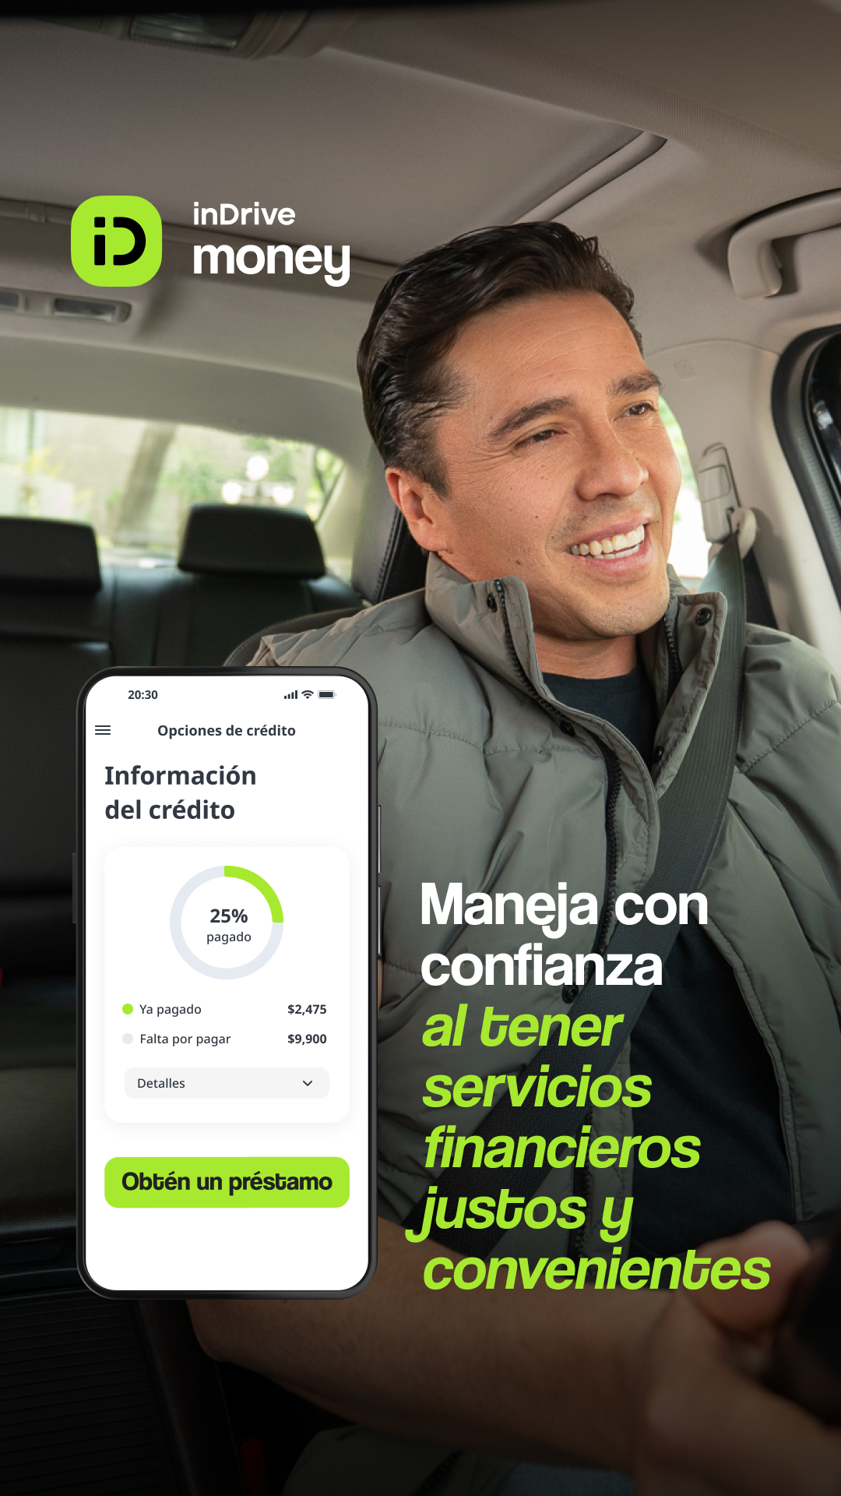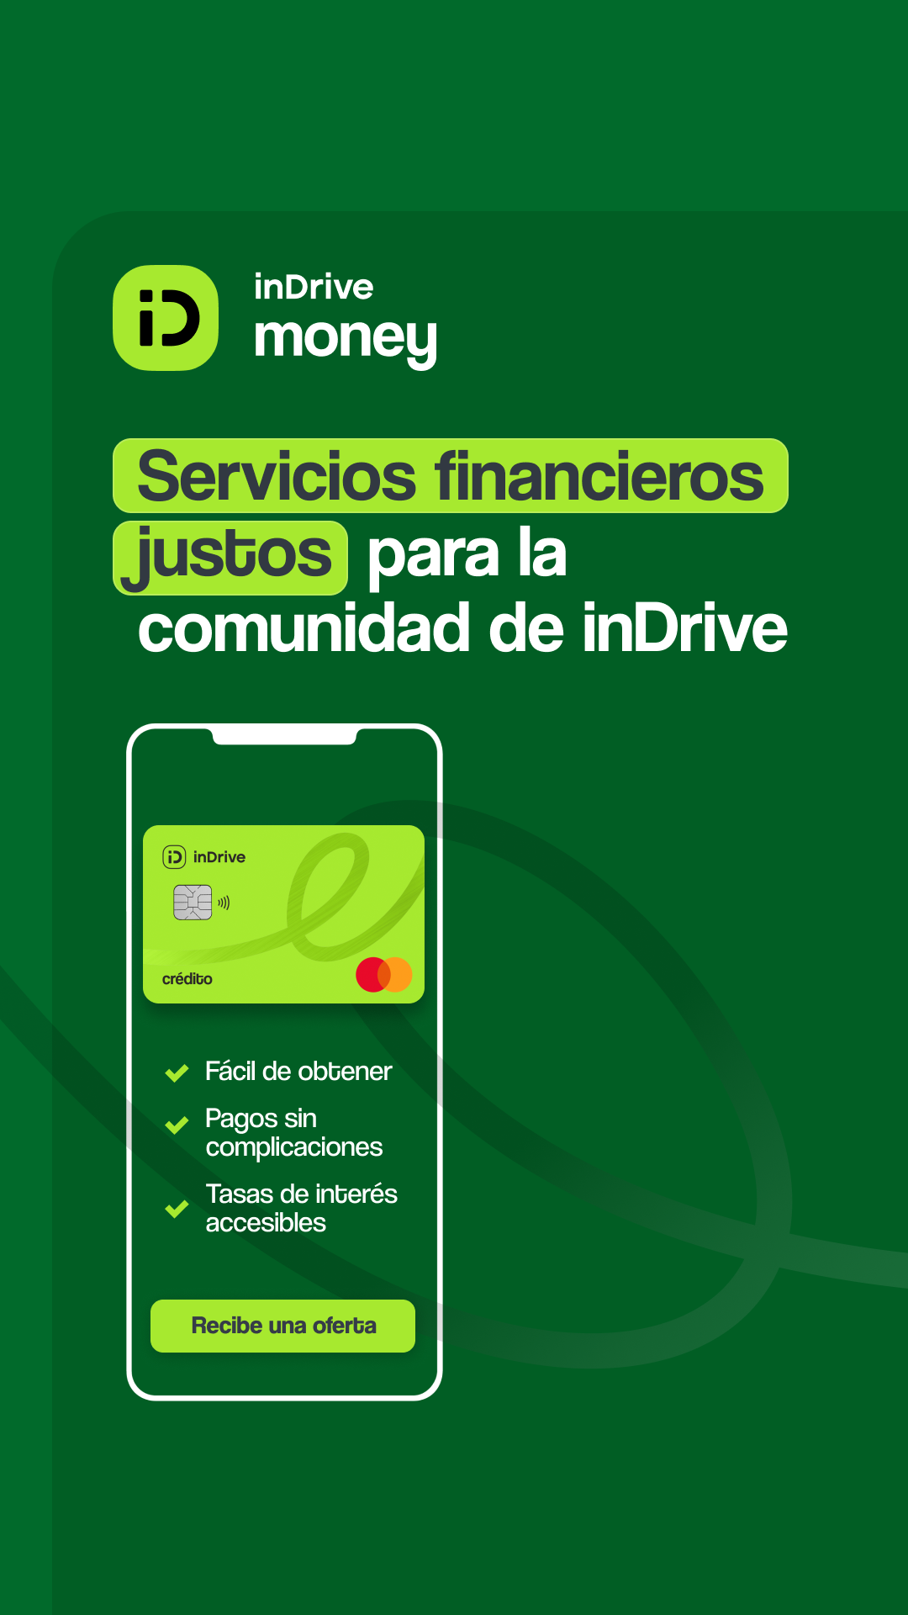

¿Por qué? Porque, si hay alguien a quien inDrive conoce bien, esas son las personas registradas como conductores independientes dentro de la plataforma. Por ello, la compañía ha compartido cifras relevantes para sustentar las oportunidades que explican esta decisión estratégica:
- El 75% de los conductores registrados en la aplicación han estado utilizando la plataforma de viajes durante un año o más, lo que permite a la empresa evaluar su comportamiento en relación con los servicios realizados y los ingresos generados, por ejemplo.
- El 68% de los conductores encuestados dijeron estar interesados en obtener un préstamo; de los cuales, el 24% expresó que utilizaría el dinero para iniciar o ampliar su propio negocio.
- Además, el 66% de los conductores encuestados dijeron que actualmente no tienen una tarjeta de crédito pero querrían tenerla para desarrollar o mejorar su historial crediticio y realizar pagos más cómodamente.

“Estamos seguros de que inDrive Money permitirá a los conductores seguir mejorando su bienestar económico y financiero, junto con una empresa como inDrive, que ya conocen y en la que confían. Después de nuestro lanzamiento de préstamos y tarjeta de crédito en México, nuestro objetivo es ampliar el alcance y la geografía de la oferta de servicios financieros de inDrive para brindar soluciones justas y transparentes a más personas. Al mismo tiempo, continuamos diversificando nuestro negocio mientras logramos un crecimiento rápido y sostenible”, afirmó Mark Loughran, presidente de inDrive.

“La próxima gran revolución” dentro del sector de ride-hailing en México

Al comprender las necesidades y los desafíos de su comunidad, inDrive Money brindará a los conductores soluciones financieras digitales alternativas, en un contexto en el que a menudo están excluidos de algunas opciones tradicionales del mercado.

Con el objetivo de mejorar el acceso financiero para las personas que generan ingresos de forma independiente dentro del sector de ride-hailing en México, inDrive Money ofrece préstamos a conductores en 28 ciudades de todo el país (como Querétaro, Mazatlán y Tijuana), en colaboración con instituciones financieras establecidas, como R2. Además, la plataforma también está lanzando tarjetas de crédito para conductores de Monterrey, con socios como Mastercard, Galileo y GIRO. Este segundo producto está listo para ser escalado tras una fase inicial de análisis.

Aleksander Kurchin, líder de negocios y crecimiento de inDrive Money, destacó que se espera que la nueva vertical de negocios fortalezca aún más su red de aliados, la cual ha permitido a la compañía impulsar soluciones de préstamo más justas, utilizando su plataforma y experiencia en conjunto con proveedores de servicios financieros autorizados.
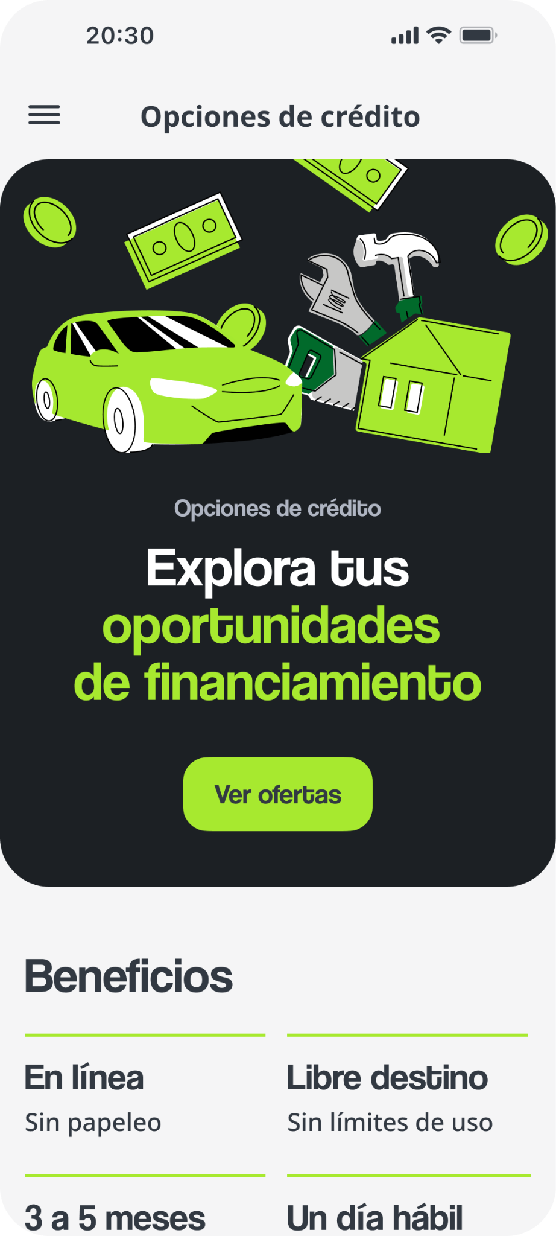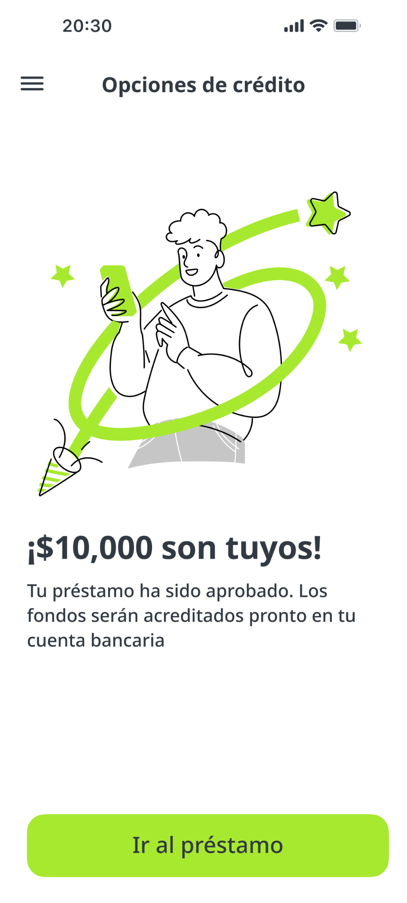

Gracias a la integración total en la aplicación de inDrive, los conductores pueden solicitar préstamos, consultar su saldo y “pagar sobre la marcha”, directamente como parte de la tarifa de cada viaje. Esto significa que los conductores pueden utilizar la aplicación como lo hacen normalmente y pagar cualquier préstamo al mismo tiempo.

Según Alina Zavorokhina, líder de negocios y producto de inDrive Money, durante el período de prueba inicial de la vertical, el 57% de los préstamos concedidos fueron para usuarios que ya habían liquidado su primer crédito. “¡Los comentarios de los conductores dejan claro que les encanta nuestra nueva propuesta! Según su retroalimentación, sabemos que optan por repetir su préstamo dos o tres veces más no sólo por conveniencia sino principalmente porque tanto las condiciones de crédito como de pago son favorables en comparación con otras opciones en el mercado”.

Para obtener más información sobre inDrive Money, descargue la aplicación de inDrive y visite: https://money.indrive.com/

###
Acerca de inDrive
inDrive es una plataforma global de movilidad y servicios urbanos. La aplicación de inDrive ha sido descargada más de 200 millones de veces y fue la segunda app de movilidad más descargada en 2022 y 2023. Además de viajes, inDrive ofrece una extensa lista de servicios urbanos, incluyendo transporte ciudad a ciudad, fletes, servicios de asistencia y entregas. En 2023, inDrive lanzó New Ventures, su brazo de capital de riesgo y M&A.
inDrive opera en 749 ciudades de 46 países alrededor del mundo. Motivada por su misión de desafiar la injusticia social, la compañía está comprometida en impactar positivamente la vida de mil millones de personas para 2030. inDrive persigue esta meta mediante sus operaciones de negocio, que apoyan a comunidades locales por medio de un modelo de precios justos, así como a través de las iniciativas de inVision, su división sin fines de lucro. Los programas de empoderamiento comunitario de inVision contribuyen al desarrollo en educación, deportes, artes, ciencias, igualdad de género y otras iniciativas prioritarias.
Para más información visite www.inDrive.com.
Contacto de prensa
Eduardo Abud
Communications Director - LATAM | inDrive
eduardoa@indrive.com
Diego Amezcua
PR Manager CA | inDrive
diego.amezcua@indrive.com
Michelle de la Torre
Ejecutiva de cuenta Sr en another
michelle.delatorre@another.co

Encuesta interna de “Comportamiento Financiero”, inDrive, 2023
Ibídem
Encuesta interna de “Comportamiento Financiero”, inDrive, 2023
InDrive, clasificación de Data.Ai
Ibídem

